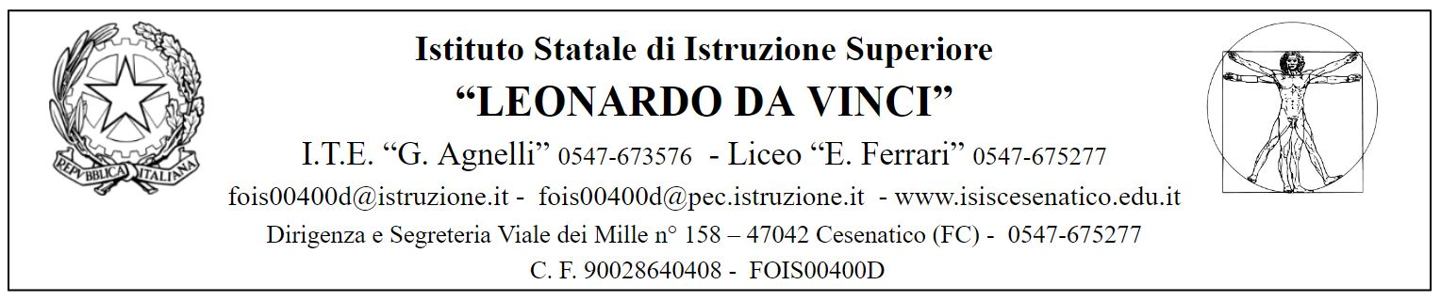

Al Dirigente Scolastico
ISIS “Leonardo da Vinci”

Cesenatico

Il/La sottoscritto/a ………………………………………….. nato/a a ……………………………….
il ………………… in servizio presso codesto Istituto in qualità di ………………………………….
con contratto a tempo indeterminato / determinato

CHIEDE
di fruire dei permessi per il diritto allo studio per:
□ frequenza corso/lezione: ………………………………………………………………………………
□ esami: …………………………………………………………………………………………………

COMUNICA
che sarà / è assente

per n. gg. ____ dal __________ al _________

per un totale di ore n.

oppure

- per ore _______dalle ore _________alle ore del giorno ____/____/____.

Il/La sottoscritto/a si impegna, a fornire specifica certificazione giustificativa rilasciata dall’organo competente.

Cesenatico, Firma

  - SI AUTORIZZA
  - NON SI AUTORIZZA

Il Dirigente Scolastico (Prof. Massimo Dellavalle)

